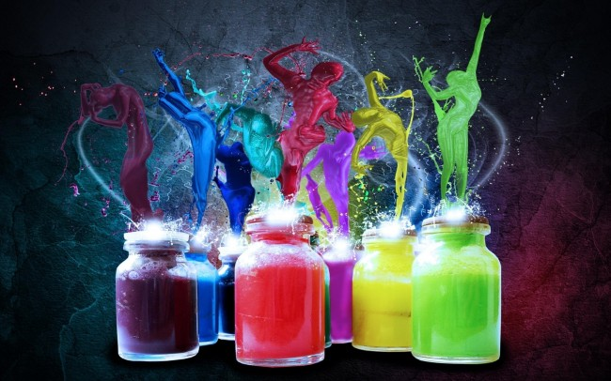**ΧΡΩΜΑΤΟΘΕΡΑΠΕΙΑ**

ΟΡΙΣΜΟΣ

Η χρωματοθεραπεία αποτελεί κλάδο της Χρωματικής και είναι η θεραπεία που επιτυγχάνεται με τη σωστή χρήση και εφαρμογή των χρωμάτων, από τα οποία ο άνθρωπος παίρνει την ενέργεια που χρειάζεται στην καθημερινότητά του.

Αυτό επιτυγχάνεται ως εξής: Το έγχρωμο φως περικλείει ενέργεια, η οποία μεταδίδεται στον άνθρωπο, όταν έρθει σε επαφή με τη φωτεινή δέσμη. Το αποτέλεσμα είναι να του προσφέρονται τα ενεργειακά οφέλη που περικλείει κάθε χρώμα και να θεραπεύεται.

ΧΡΗΣΕΙΣ ΣΤΗΝ ΑΙΣΘΗΤΙΚΗ

Στην αισθητική χρησιμοποιούμε τα χρώματα

* Για αύξηση της κυτταρικής αναπνοής
* Για αύξηση του μυϊκού τόνου
* Για αύξηση στην κατανάλωση των λιποειδών

ΕΞΟΠΛΙΣΜΟΣ ΚΑΙ ΤΡΟΠΟΙ ΕΦΑΡΜΟΓΗΣ

Για την χρωματοθεραπεία χρησιμοποιείται ένας προβολέας με ειδική υποδοχή στην πρόσοψή του, για την τοποθέτηση έγχρωμων φίλτρων Laser. Ο προβολέας είναι κατασκευασμένος για να παράγει μια δέσμη φωτός, τέτοια που να μην αλλοιώνει τη χρωματική απόδοση του φίλτρου. Αυτός ο προβολέας ενδείκνυται για ιδιωτική χρήση και, σε συνδυασμό με τα ειδικά έγχρωμα φίλτρα, μπορούμε να έχουμε το σωστό φως για την εκλογή της χρωματοθεραπείας.

Η μέθοδος αυτή μπορεί να εφαρμοστεί σε οποιοδήποτε ακάλυπτο σημείο του σώματος αρκεί η φωτεινή δέσμη να έρχεται σε επαφή με το δέρμα.

Χορηγούμε το χρώμα που λείπει από το άτομο ή μειώνουμε το υπεράφθονο, το οποίο προκαλεί την έλλειψη της ισορροπίας. Η εξουδετέρωση του υπεράφθονου γίνεται όταν χρησιμοποιούμε τη συμπληρωματική του απόχρωση.

Η λαθεμένη χρήση του χρώματος μπορεί να είναι επικίνδυνη. Αν αρχικά χρησιμοποιήθηκε ακατάλληλο χρώμα, εκθέτουμε το άτομο στο συμπληρωματικό του λαθεμένου χρώματος κι ύστερα αντιμετωπίζουμε την ίδια την κατάσταση. Είναι όμως καλύτερα να εκτιθέμεθα λιγότερο παρά περισσότερο.

Για τα χρώματα του θερμού άκρου του φάσματος -κόκκινο, πορτοκαλί και κίτρινο-η έκθεση πρέπει να κυμαίνεται από 3 έως 10 λεπτά ενώ για τα χρώματα του ψυχρού άκρου του φάσματος -μπλε, ινδικό, ιώδες- η έκθεση πρέπει να διαρκεί από 15 έως 20 λεπτά.

Η χρωματοθεραπεία μπορεί να εφαρμοστεί από μία έως δύο φορές την ημέρα ωστόσο , η συχνότερη εφαρμογή δεν βλάπτει. Η υπερβολική έκθεση είναι σπάνια επικίνδυνη. Αποκαθίσταται, όμως, με τη χρήση του συμπληρωματικού χρώματος.

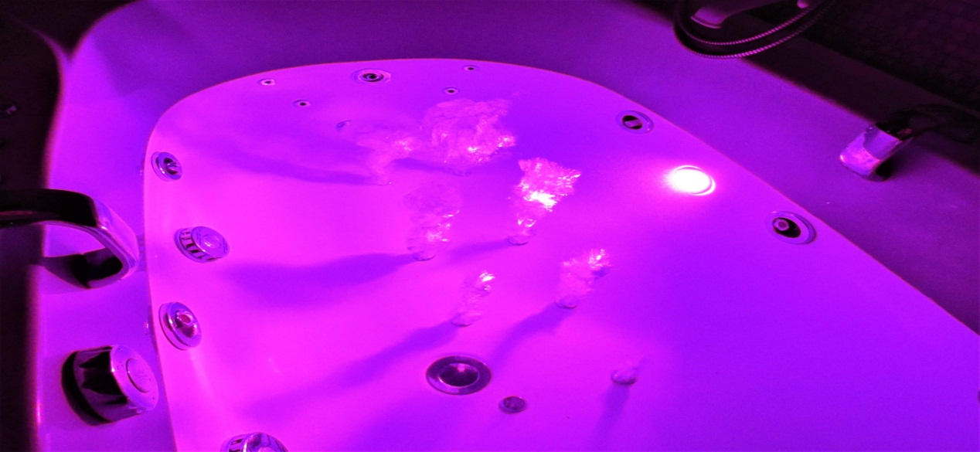

ΧΡΩΜΑΤΑ ΚΑΙ ΕΠΙΔΡΑΣΕΙΣ

**ΜΠΛΕ ΦΩΣ**

Είναι ηρεμιστικό, έχει αντισηπτικές ιδιότητες και χρησιμοποιείται κατά του λιπαρού δέρματος και της ακμής.

**ΜΕΝΕΞΕΔΙ ΦΩΣ**

Χρησιμοποιείται κατά της κυτταρίτιδας. Επεμβαίνει λόγω του μήκους κύματος του στην <<αντλία καλίου-νατρίου>> που καθορίζει την κατάσταση του κυττάρου και μειώνει την κατακράτηση υγρών στους ιστούς.

**ΠΡΑΣΙΝΟ ΦΩΣ**

Είναι το χρώμα της φύσης. Έχει καταπραϋντική δράση στο νευρικό σύστημα και ενδείκνυται για περιπτώσεις στρες. Συχνά στην αισθητική χρησιμοποιείται σε περιπτώσεις ευρυαγγείας.

**ΚΙΤΡΙΝΟ ΦΩΣ**

Είναι εκείνο που αυξάνει το νευρομυικό τόνο περισσότερο από όλα τα χρώματα. Ενδείκνυται σε περιπτώσεις σωματικής καταπόνησης.

**ΠΟΡΤΟΚΑΛΙ ΦΩΣ**

Στην αισθητική το χρησιμοποιούν κατά των ρυτίδων και των σημαδιών για την αναγεννητική ικανότητα των κυττάρων. Έχει επίσης τα πλεονεκτήματα του κόκκινου και του κίτρινου φωτός.

**ΚΟΚΚΙΝΟ ΦΩΣ**

Είναι ο μεγαλύτερος ενεργοποιητής και ευνοεί την κυκλοφορία. Στην αισθητική χρησιμοποιείται σε περιπτώσεις ακμής και κυτταρίτιδας.